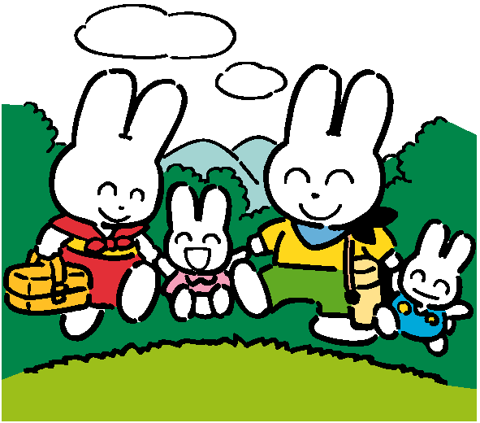
把愛傳出去

四年 班 座號： 姓名：
繪本名稱：花婆婆

- 小朋友，看完花婆婆的故事，你有什麼收穫呢？現在讓我們一起想想下面的問題，並且把你的答案與想法寫下來喔！

- 花婆婆答應爺爺要完成哪三件事情呢？
1.
2.
3.
二、花婆婆散播花的種子，希望可以讓世界變得更美好！小朋友，大自然是我們的好朋友，你可以怎麼幫助大自然變得更美麗呢？請寫下來，並用心去實踐喔！(至少寫出二種方法)

三、看完花婆婆，請畫出你心中的美麗世界。

